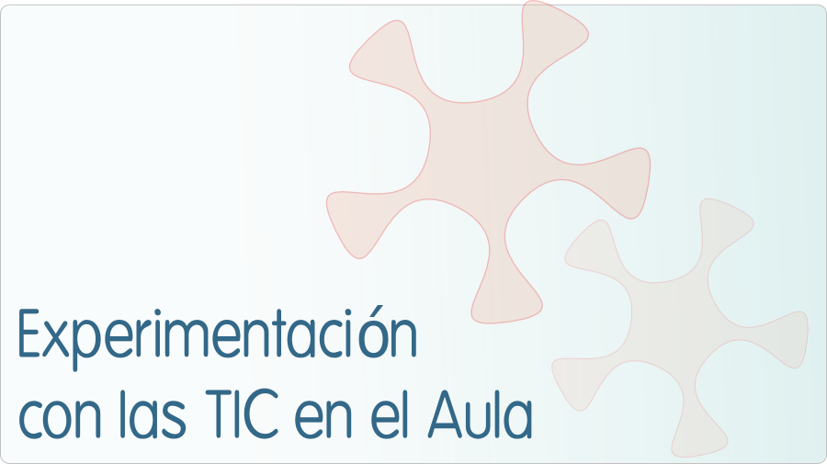

INFORME DE EXPERIMENTACIÓN

DATOS:
Nombre del profesor/a: Bernardo Hernández Martín

Centro educativo: IES Valsequillo

Características del grupo en el que se ha experimentado: nº de alumnos/as, conocimientos previos... Se trata de un grupo de 26 alumnos que están inmersos en el Proyecto Bilingüe del centro. En general, la mayoría de ellos tienen conocimientos básicos en los principales programas informáticos a nivel de usuario.

DESCRIPCIÓN DE LA EXPERIENCIA
Unidades didácticas trabajadas:
Se han trabajado dos unidades didácticas, que son la 8 (Números enteros) y 9 (Introducción al Álgebra) de la programación didáctica de nuestro departamento de Matemáticas.

Nº de sesiones TIC empleadas: aproximadamente se han empleado 10 sesiones TIC.

Descripción de la metodología empleada durante las clases: El profesor hace una introducción a los conceptos y procedimientos a aprender y luego los alumnos los trabajan individualmente o por parejas.

¿Se han usado materiales complementarios como hojas de trabajo? En caso afirmativo comentar de qué forma se han usado. Si se han usado. Cuando han sido interactivas normalmente las hemos realizado en gran grupo. Otras veces, las han trabajado individualmente o en parejas, sustituyendo el cuaderno de clase por un archivo de Word.

Resumen del diario de clase y principales incidencias ocurridas indicando cómo se solventaron
Las principales incidencias han sido de tres tipos:
- Técnicas. Problemas con la conexión eléctrica, con la conexión a internet, con algún programa que falla, con algún ordenador que no funciona. Las soluciones se han ido improvisando en la medida en que surgían, a veces improvisando, incluso teniendo que volver a la clase tradicional.
- Organizativas. La falta de experiencia ha dado lugar a problemas organizativos dentro de la clase. He aprendido que es necesario que la clase esté muy bien dirigida para evitar el desorden y que los alumnos se pierdan.
- Materiales. Errores en los materiales didácticos produjeron confusión en los alumnos. Para evitar esto creemos que es importante que los materiales presentados deban ser sencillos, con explicaciones claras que permitan al alumnado un seguimiento autónomo del material didáctico.

EVALUACIÓN:
Descripción del sistema e instrumentos de evaluación utilizados:
Para evaluar se ha usado el sistema tradicional: la observación directa en el aula y una prueba escrita al final de la unidad.

Descripción de los resultados obtenidos en la prueba de evaluación:
Los resultados han sido similares a los obtenidos en otras unidades.

Valoración personal de la experiencia por parte del profesor/a siguiendo más o menos el esquema que se presenta en la práctica
No ha habido que dedicar demasiado tiempo a la informática como herramienta, sí en las primeras clases en las que los alumnos se estaban familiarizando con el ordenador.
Ha habido que hacer más explicaciones de las que estaban previstas debido a la inexperiencia de todos en el proyecto.
La motivación, a pesar de las dificultades, se ha mantenido a lo largo del todo el proceso. Sólo ha decaído en aquellos momentos en que los alumnos se enfrentan a conceptos o procedimientos más difíciles de aprender.
El proceso ha sido más lento que el de una clase convencional. Creo que aquí es fundamental el hecho de la novedad del proyecto.
El profesor controla menos la clase, lógicamente, cuando falla algún elemento del proceso, ya sea técnico, didáctico o organizativo.
Cuando los alumnos no están bien guiados o surgen problemas, se distraen con mucha más facilidad que en una clase tradicional.
Un aspecto que se considera muy positivo es que la atención a la diversidad se puede llevar a cabo de una manera mucho más eficaz. A veces se hace necesario complementar el material con anexos para aquellos alumnos que llevan un ritmo de trabajo rápido.
El sistema de trabajo, aunque a priori pueda parecer lo contrario, puede impulsar la colaboración entre alumnos: consultándose dudas y teniendo la oportunidad de explicar a los compañeros lo que ya ellos superaron.
Un inconveniente es que algunos alumnos no leen todas las instrucciones o los textos informativos y terminan por hacer mal las actividades. Suele ocurrir con los alumnos menos autónomos o menos motivados.

INCIDENCIAS TÉCNICAS:
Incidencias técnicas ocurridas durante la experimentación
Ya se han comentado más arriba

Errores detectados en los materiales
Con respecto a los informáticos, los ordenadores tienen una versión de prueba que pasado un tiempo no pueden usar.
Con respecto a los didácticos, es necesario hacer hincapié en materiales muy bien guiados para los alumnos.

